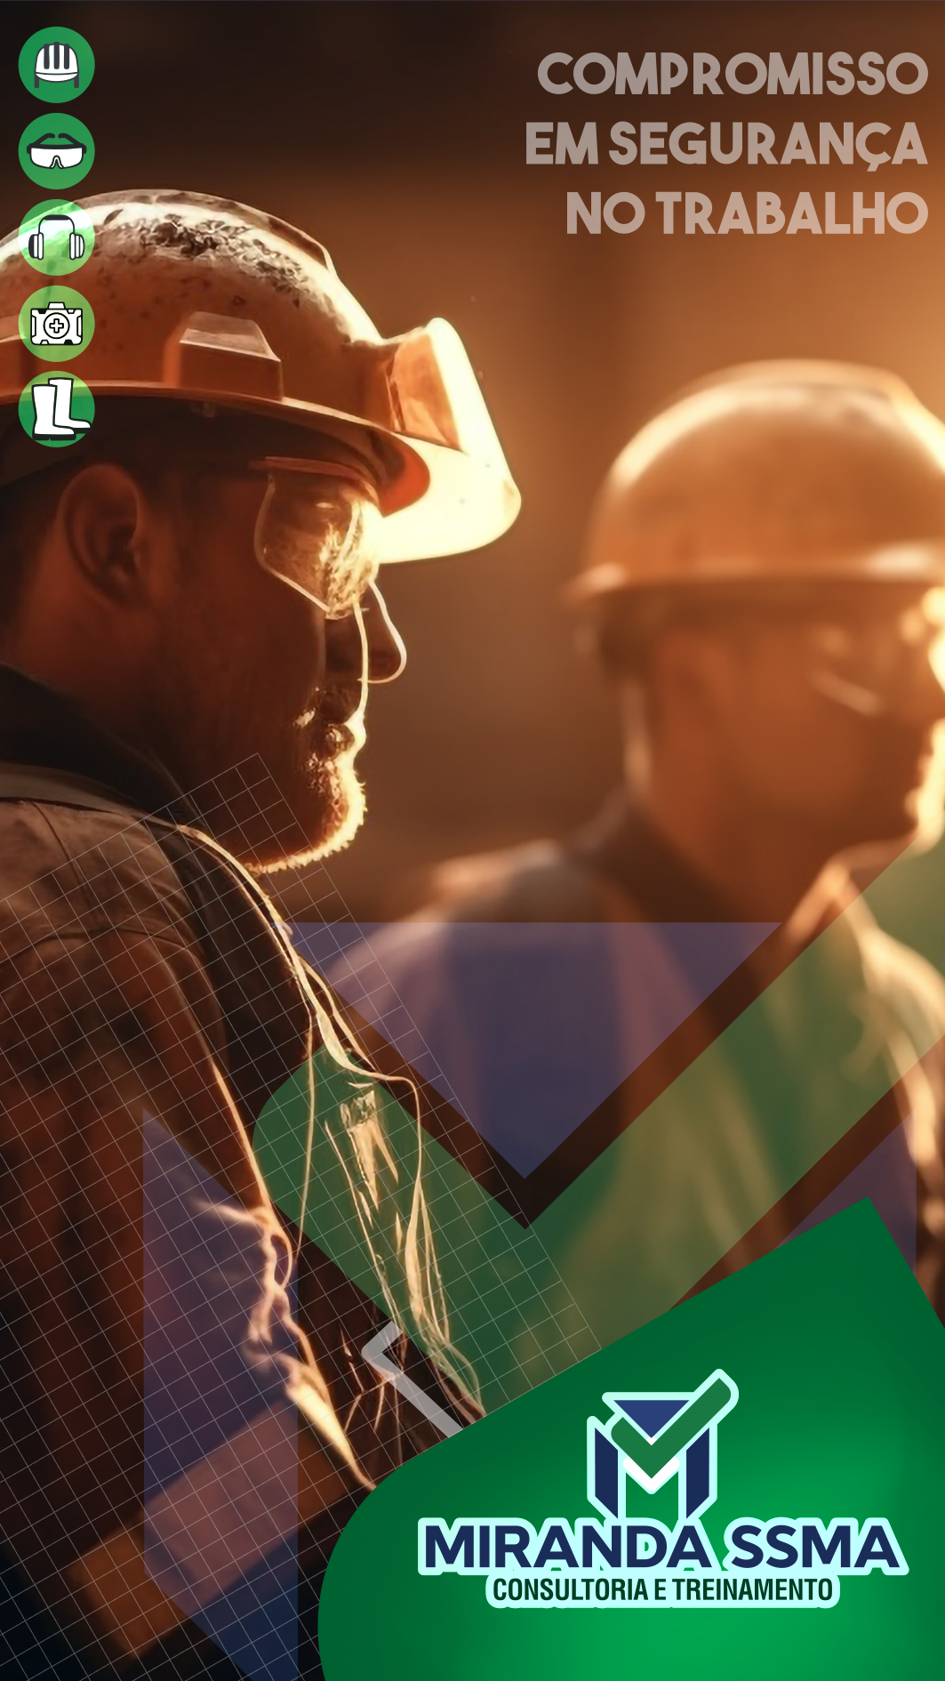
RELATÓRIO MENSAL

Julho de 2026

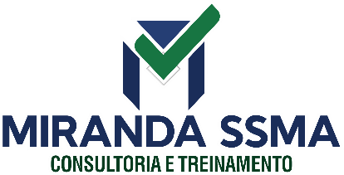 |  |  | RELATÓRIO MENSAL DE SSMA
 |  |  | Responsável: Cássia Francine Zacarim Lima
 |  |  | Empresa: J dos Santos Guimenez  Nome Fantasia: Luiz Carlos Gonçalves Guimenezes |  |  | Referente: julho 2026
Logo da empresa |  | RESPONSÁVEIS DA EMPRESA |  | Luiz Carlos Gonçalves Guimenezes
INTRODUÇÃO
Este relatório apresenta a avaliação das condições de segurança e saúde ocupacional observadas durante atividades de trabalho em altura realizadas em Santa Rita do Pardo, MS. A inspeção visa identificar não conformidades críticas relacionadas ao uso de Equipamentos de Proteção Individual (EPIs) e ao cumprimento das normas de segurança para trabalho em altura, visando a prevenção de acidentes graves e fatais.

1ª VISITA |  |  |  | AUDITÓRIA
DATA: | 21/07/2026 |  |  | DIA DA SEMANA: | TERÇA-FEIRA
OBJETIVO DA AUDITORIA
Realizar inspeção técnica das atividades de trabalho em altura desenvolvidas na obra, avaliando a conformidade com as normas de segurança, o uso obrigatório de Equipamentos de Proteção Individual (EPIs) e as condições gerais de segurança dos colaboradores durante a execução das tarefas.

Quadro de Acompanhamento: De Maio para Junho
Pendência (Maio/2026) | Ação Definida (Maio) | Prazo (Maio) | Status (Junho/2026) | Novo Prazo
Trabalho sem EPIs | Paralisação/Uso obrigatório | Imediato | Pendente | Urgente
Regularização de ASOs | Agendar exames ocupacionais | Imediato | Adequado | A definir

DESCRIÇÃO DAS ATIVIDADES AUDITADAS
Durante a visita técnica realizada no dia 21 de julho de 2026, foram observadas atividades de trabalho em altura em uma obra de construção/reforma em Santa Rita do Pardo. As atividades incluem:
1. Trabalho em Altura em Estrutura Vertical
Os funcionários estavam realizando trabalhos de construção em uma estrutura vertical (parede/fachada) utilizando escadas e andaimes improvisados, executando atividades de:
• Colocação de estruturas e materiais de construção em altura
• Movimentação de cargas em posições elevadas
• Trabalho em superfícies inclinadas e de difícil acesso
2. Tipo de Atividade
A atividade classificada como "Trabalho em Altura" envolve a execução de tarefas a uma altura superior a 2 metros do nível do solo, conforme definido pela NR-35 (Trabalho em Altura). Esta atividade é considerada de alto risco ocupacional e exige o cumprimento rigoroso de medidas de proteção e uso de EPIs específicos.
CONDIÇÕES OPERACIONAIS OBSERVADAS
Durante a inspeção visual realizada no local, foram observadas as seguintes condições operacionais:
Pontos Críticos Identificados:
• Estrutura de Acesso: Utilização de escadas de madeira em estado precário, sem estabilização adequada ou sistemas de proteção contra quedas
• Altura de Trabalho: Funcionários trabalhando a altura superior a 3 metros do solo
• Superfícies de Trabalho: Estruturas instáveis e superfícies irregulares
• Ausência de Proteção Coletiva: Não foram identificadas redes de proteção, guarda-corpos ou plataformas de segurança adequadas
• Condições Climáticas: Trabalho realizado sob sol intenso, aumentando o risco de fadiga e perda de concentração
AVALIAÇÃO DOS EQUIPAMENTOS DE PROTEÇÃO INDIVIDUAL (EPIs)
SITUAÇÃO CRÍTICA - NÃO CONFORMIDADE GRAVE
A avaliação dos Equipamentos de Proteção Individual (EPIs) durante as atividades de trabalho em altura aponta uma situação de alta criticidade e não conformidade total, conforme detalhado abaixo:
Estado Atual:
Foi constatada a ausência sistemática e generalizada de Equipamentos de Proteção Individual fundamentais em todos os três funcionários identificados na atividade (Luiz Carlos, Sebastião e Matheus).
Inventário de EPIs Faltantes:
EPI Obrigatório | Luiz Carlos | Sebastião | Matheus | Observação
Capacete de Segurança | Ausente | Ausente | Presente (1 funcionário) | Apenas 1 de 3 funcionários usando
Cinto de Segurança (Cinturão de Proteção) | Ausente | Ausente | Ausente | Nenhum funcionário equipado
Óculos de Segurança | Ausente | Ausente | Ausente | Nenhum funcionário equipado
Luvas de Proteção | Ausente | Ausente | Ausente | Nenhum funcionário equipado
Calçado de Segurança | Ausente | Ausente | Ausente | Nenhum funcionário equipado
Proteção Auditiva | Ausente | Ausente | Ausente | Nenhum funcionário equipado

Análise Crítica:
A situação observada representa uma violação grave e sistemática das normas de segurança do trabalho. Especificamente:
• Cinto de Segurança (Cinturão de Proteção): Este é o EPI mais crítico para trabalho em altura. A ausência total deste equipamento em todos os três funcionários expõe-os a um risco iminente de morte em caso de queda. A NR-35 estabelece que todo trabalho em altura acima de 2 metros deve contar com sistema de proteção contra quedas, sendo o cinto de segurança um elemento essencial.
• Capacete de Segurança: Apenas um funcionário (possivelmente Matheus, conforme visível na segunda foto) estava usando capacete. Os outros dois funcionários (Luiz Carlos e Sebastião) trabalhavam sem proteção para a cabeça, expondo-se a riscos de traumatismo craniano em caso de queda de objetos ou impacto durante a queda.
• Óculos de Segurança: Nenhum funcionário estava utilizando proteção ocular, expondo os olhos a riscos de lesões por partículas, poeira e impactos.
• Luvas de Proteção: A ausência de luvas aumenta o risco de lesões nas mãos durante o manuseio de materiais e estruturas de construção.
• Calçado de Segurança: Nenhum funcionário estava utilizando calçado de segurança apropriado, comprometendo a estabilidade e aumentando o risco de escorregamento nas estruturas.
Risco Ocupacional Associado:
A ausência destes EPIs em atividades de trabalho em altura caracteriza uma exposição a risco elevado de acidentes graves e fatais, incluindo:
• Quedas de altura com risco de morte
• Traumatismo craniano
• Fraturas múltiplas
• Lesões na coluna vertebral
• Morte por impacto
DOCUMENTAÇÃO DE SEGURANÇA DO TRABALHO
Documento / Item | Status / Observações
PGR (Programa de Gerenciamento de Riscos) | Documento vigente (conforme visita anterior de junho/2025)
PCMSO (Programa de Controle Médico de Saúde Ocupacional) | Documento vigente (conforme visita anterior de junho/2025)
NR-35 (Trabalho em Altura) | Não há evidência de implementação
Treinamento em Trabalho em Altura | Não foi apresentada documentação de treinamento específico
ASO (Atestado de Saúde Ocupacional) | Não foi apresentado para validação
Fichas de EPI | Ausentes - Nenhuma evidência de entrega ou controle de EPIs
Ordens de Serviço (OS) | Não apresentadas
Plano de Trabalho em Altura | Não identificado

Pendências Críticas:
A empresa não apresentou documentação comprobatória de conformidade com a NR-35, incluindo:
• Avaliação de risco específica para trabalho em altura
• Plano de trabalho em altura
• Certificado de treinamento dos funcionários em trabalho em altura
• Documentação de inspeção de EPIs (cintos de segurança, cordas, etc.)
• Designação de responsável técnico pela segurança em altura
INFRAESTRUTURA E CONDIÇÕES DO LOCAL
Avaliação das Estruturas de Proteção:
• Escadas: Escadas de madeira em estado precário, sem amarração adequada ou sistemas de travamento
• Andaimes: Estrutura improvisada, sem plataforma de trabalho segura
• Guarda-Corpos: Ausentes em todas as áreas de trabalho em altura
• Redes de Proteção: Não identificadas
• Sinalização: Ausência de sinalização de risco ou avisos de trabalho em altura
• Acesso Controlado: Não há controle de acesso à área de trabalho em altura
COMPORTAMENTO E SEGURANÇA DOS COLABORADORES
Observações Comportamentais:
Durante a inspeção, foram observados os seguintes comportamentos dos funcionários:
• Negligência com Segurança: Os colaboradores executavam as atividades sem demonstrar preocupação com o uso de EPIs, indicando falta de conscientização sobre os riscos.
• Falta de Supervisão: Não foi identificada supervisão direta ou monitoramento das atividades de segurança.
• Desconhecimento de Normas: Os funcionários aparentam desconhecer ou ignorar os requisitos da NR-35 e as obrigações legais de uso de EPIs.
• Exposição Voluntária ao Risco: A continuidade das atividades sem proteção adequada sugere que a empresa não implementou medidas disciplinares ou de controle para garantir conformidade.
CLASSIFICAÇÃO DAS NÃO CONFORMIDADES
Descrição da Irregularidade | Classificação | Risco | Recomendação Técnica | Responsável | Prazo
Ausência de Cinto de Segurança em trabalho em altura (3 funcionários) | CRÍTICA | Risco Iminente de Morte | Paralisação imediata da atividade até aquisição e uso obrigatório de cintos de segurança com sistema de ancoragem adequado | Empresa | Imediato
Ausência de Capacete de Segurança em 2 de 3 funcionários | CRÍTICA | Traumatismo craniano / Morte | Fornecimento e uso obrigatório de capacetes de segurança para todos os funcionários | Empresa | Imediato
Ausência de Óculos de Segurança | GRAVE | Lesões oculares / Cegueira | Fornecimento e uso obrigatório de óculos de segurança | Empresa | Imediato
Ausência de Luvas de Proteção | GRAVE | Lesões nas mãos / Amputações | Fornecimento e uso obrigatório de luvas de proteção | Empresa | Imediato
Ausência de Calçado de Segurança | GRAVE | Fraturas / Escorregamentos | Fornecimento e uso obrigatório de calçado de segurança | Empresa | Imediato
Estruturas de acesso precárias (escadas sem estabilização) | CRÍTICA | Queda de altura / Morte | Substituição por escadas apropriadas ou andaimes profissionais com sistemas de proteção contra quedas | Empresa | Imediato
Ausência de Plano de Trabalho em Altura (NR-35) | CRÍTICA | Falta de organização / Risco iminente | Elaborar e implementar Plano de Trabalho em Altura conforme NR-35 | Empresa | Imediato
Ausência de Treinamento em Trabalho em Altura | CRÍTICA | Desconhecimento de riscos | Realizar treinamento obrigatório em trabalho em altura para todos os funcionários | Empresa | Imediato
Ausência de Fichas de EPI e documentação de entrega | GRAVE | Falta de rastreabilidade | Implementar sistema de controle e entrega de EPIs com assinatura de recebimento | Empresa | Imediato
Falta de Supervisão e Monitoramento de Segurança | CRÍTICA | Continuidade de práticas inseguras | Designar responsável técnico para supervisão diária das atividades de trabalho em altura | Empresa | Imediato

RECOMENDAÇÕES TÉCNICAS PRIORITÁRIAS
Dada a severidade dos riscos identificados, as seguintes medidas corretivas devem ser implementadas com urgência máxima para evitar acidentes graves e fatais:
1. Paralisação Imediata de Atividades de Alto Risco
A empresa deve paralisar imediatamente todas as atividades de trabalho em altura até que os seguintes requisitos sejam atendidos:
• Aquisição de cintos de segurança (cinturões de proteção) certificados e apropriados para trabalho em altura
• Instalação de sistemas de ancoragem adequados (pontos de ancoragem seguros e certificados)
• Inspeção técnica de todas as estruturas de acesso e trabalho
• Implementação de Plano de Trabalho em Altura conforme NR-35
2. Aquisição Obrigatória de EPIs Específicos para Trabalho em Altura
A empresa deve adquirir e fornecer imediatamente os seguintes equipamentos para todos os três funcionários:
• Cintos de Segurança (Cinturões de Proteção): Tipo abdominal ou integral, certificado conforme NBR 15834, com capacidade mínima de 5 kN
• Cordas de Segurança: Cordas dinâmicas certificadas para absorção de impacto
• Capacetes de Segurança: Capacetes tipo industrial com aba frontal, conforme NBR 8422
• Óculos de Segurança: Óculos incolor ou fumê com proteção lateral
• Luvas de Proteção: Luvas de couro ou material resistente para manuseio de materiais
• Calçado de Segurança: Botas de segurança com solado antiderrapante e biqueira de aço
3. Implementação de Plano de Trabalho em Altura (NR-35)
A empresa deve elaborar e implementar um Plano de Trabalho em Altura que inclua:
• Avaliação de risco específica para cada atividade em altura
• Identificação de pontos de ancoragem seguros
• Procedimentos de resgate em caso de acidente
• Designação de responsável técnico pela segurança
• Cronograma de inspeções periódicas de equipamentos
• Procedimentos de comunicação e sinalização
4. Treinamento Obrigatório em Trabalho em Altura
Todos os três funcionários (Luiz Carlos, Sebastião e Matheus) devem participar de treinamento específico em trabalho em altura, conforme exigido pela NR-35. O treinamento deve incluir:
• Reconhecimento de riscos em trabalho em altura
• Uso correto de EPIs para trabalho em altura
• Técnicas de ancoragem e proteção contra quedas
• Procedimentos de resgate
• Primeiros socorros para vítimas de queda
• Legislação e normas de segurança aplicáveis
5. Inspeção e Adequação de Estruturas de Acesso
As estruturas de acesso (escadas, andaimes) devem ser:
• Inspecionadas por profissional qualificado
• Substituídas por estruturas apropriadas e certificadas
• Equipadas com sistemas de proteção contra quedas (guarda-corpos, redes, etc.)
• Sinalizadas adequadamente com avisos de risco
6. Designação de Responsável Técnico
A empresa deve designar um responsável técnico qualificado para:
• Supervisionar todas as atividades de trabalho em altura
• Realizar inspeções diárias de EPIs e estruturas
• Garantir conformidade com o Plano de Trabalho em Altura
• Manter registros de treinamentos e inspeções
• Implementar ações corretivas quando necessário
7. Documentação e Registros
A empresa deve manter documentação completa incluindo:
• Fichas de EPI com assinatura de entrega
• Certificados de treinamento em trabalho em altura
• Registros de inspeções periódicas de equipamentos
• Plano de Trabalho em Altura aprovado
• ASOs atualizados para todos os funcionários
• Ordens de Serviço (OS) específicas para trabalho em altura
PLANO DE AÇÃO
Ação Corretiva | Responsável | Prazo | Status
Paralisação de atividades de trabalho em altura | Luiz Carlos / Empresa | Imediato | A Fazer
Aquisição de cintos de segurança certificados para 3 funcionários | Luiz Carlos / Empresa | Imediato (máx. 48h) | A Fazer
Aquisição de capacetes de segurança para 3 funcionários | Luiz Carlos / Empresa | Imediato (máx. 48h) | A Fazer
Aquisição de óculos, luvas e calçado de segurança | Luiz Carlos / Empresa | Imediato (máx. 48h) | A Fazer
Inspeção técnica de estruturas de acesso | Profissional Qualificado | Imediato | A Fazer
Elaboração de Plano de Trabalho em Altura (NR-35) | Empresa / Técnico de SST | Máx. 5 dias | A Fazer
Treinamento em Trabalho em Altura para 3 funcionários | Empresa / Instrutor Certificado | Máx. 7 dias | A Fazer
Designação de Responsável Técnico | Luiz Carlos / Empresa | Imediato | A Fazer
Implementação de Fichas de EPI | Empresa | Máx. 3 dias | A Fazer
Regularização de ASOs | Empresa / Médico Ocupacional | Máx. 10 dias | A Fazer

CONCLUSÃO
A auditoria realizada no dia 21 de julho de 2026 em Santa Rita do Pardo identificou uma situação de risco ocupacional crítico e iminente durante as atividades de trabalho em altura. A ausência sistemática e generalizada de Equipamentos de Proteção Individual (EPIs) essenciais, particularmente cintos de segurança, expõe os três funcionários (Luiz Carlos, Sebastião e Matheus) a um risco elevado de acidentes graves e fatais.
Principais Constatações:
• Ausência Total de Cintos de Segurança: Nenhum dos três funcionários estava equipado com cinto de segurança, o EPI mais crítico para trabalho em altura
• Proteção Inadequada da Cabeça: Apenas 1 de 3 funcionários usando capacete de segurança
• Ausência de Outros EPIs Essenciais: Nenhum funcionário estava utilizando óculos, luvas ou calçado de segurança apropriados
• Estruturas de Acesso Precárias: Escadas de madeira sem estabilização adequada
• Falta de Documentação: Ausência de Plano de Trabalho em Altura, treinamentos e fichas de EPI
• Ausência de Supervisão: Nenhuma evidência de supervisão técnica ou monitoramento de segurança
Classificação de Risco: CRÍTICA - Risco Iminente de Morte
Ação Recomendada: Paralisação Imediata das Atividades até que todas as medidas de segurança sejam implementadas conforme exigências da NR-35 e normas técnicas aplicáveis.
A empresa Luiz Carlos Gonçalves Guimenezes foi formalmente notificada das não conformidades e das exigências legais para adequação. A continuidade das atividades sem implementação das medidas corretivas recomendadas constitui violação grave das normas de segurança do trabalho e expõe a empresa a responsabilidade civil, penal e administrativa em caso de acidente.

REGISTRO FOTOGRÁFICO
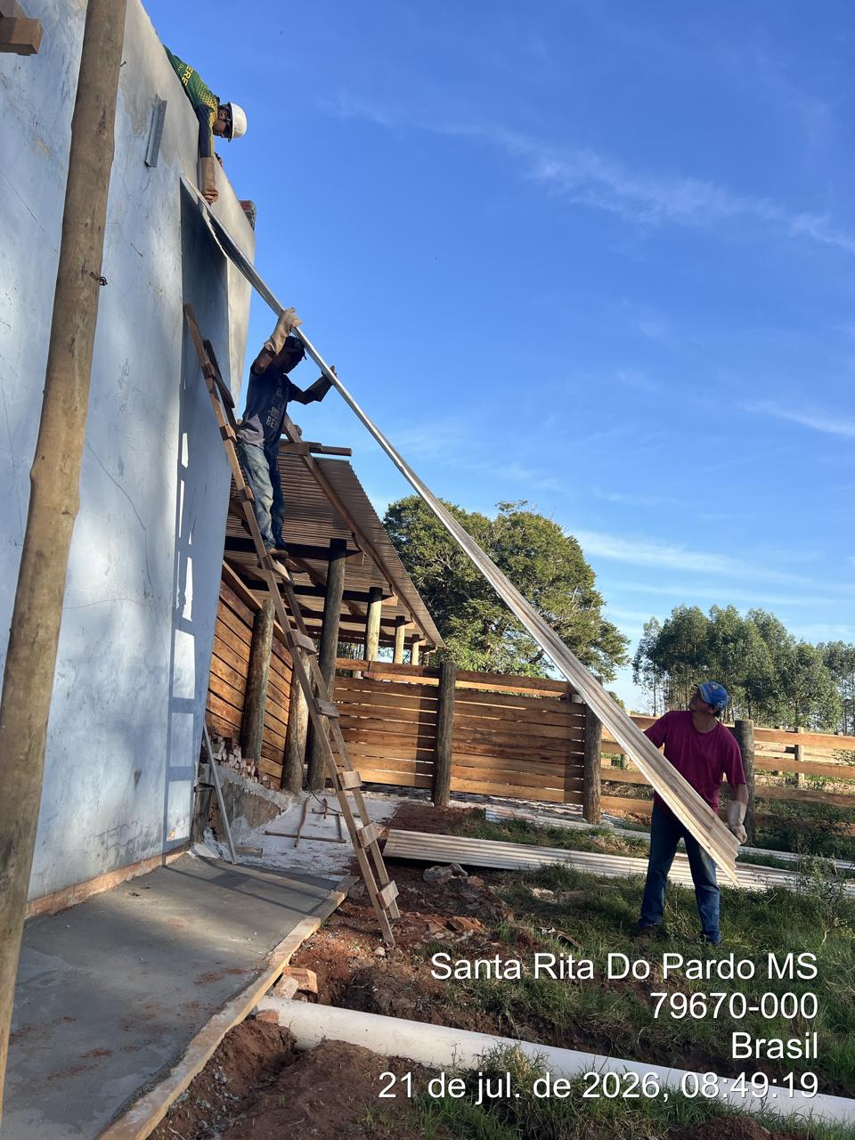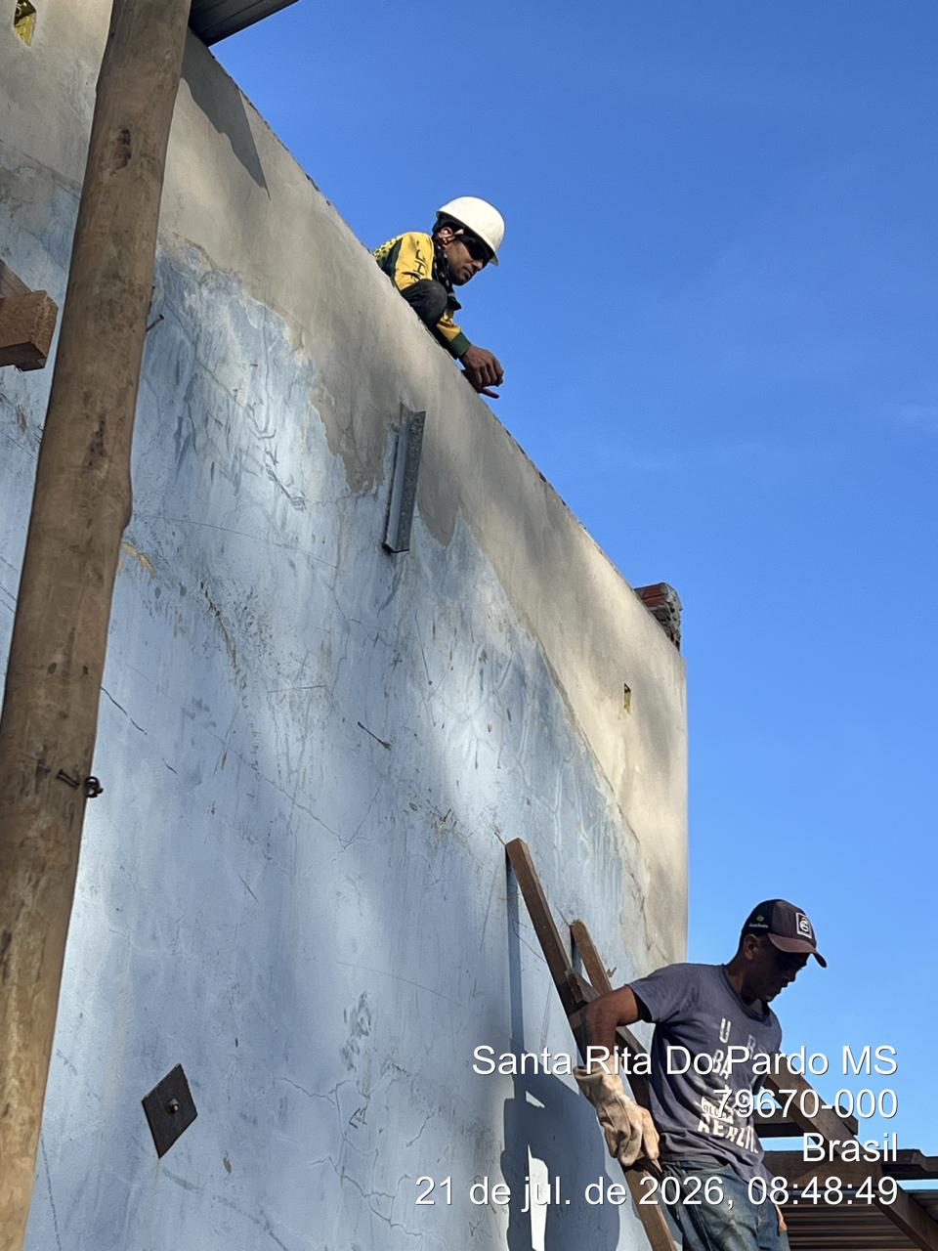

_________ _______________________
Cássia Francine Zacarim
Técnico de Segurança do
SRTE/MTE 1531/MS

 | 2ª VISITA |  | AUDITÓRIA
 | DATA: | 27/07/2026 | DIA DA SEMANA: | SEGUNDA-FEIRA
INTRODUÇÃO
Este relatório apresenta a avaliação das condições de segurança e saúde ocupacional observadas durante atividades de trabalho em altura realizadas em Santa Rita do Pardo, MS, no dia 27 de julho de 2026. A inspeção visa identificar não conformidades críticas relacionadas ao uso de Equipamentos de Proteção Individual (EPIs) e ao cumprimento das normas de segurança para trabalho em altura, visando a prevenção de acidentes graves e fatais.
OBJETIVO DA AUDITORIA
Realizar inspeção técnica das atividades de trabalho em altura desenvolvidas na obra, avaliando a conformidade com as normas de segurança, o uso obrigatório de Equipamentos de Proteção Individual (EPIs) e as condições gerais de segurança dos colaboradores durante a execução das tarefas em estruturas verticais.
RELATÓRIO DE ACOMPANHAMENTO DE PENDÊNCIAS (21/07 A 27/07/2026)
Pendência (21/07/2026) | Ação Definida (21/07) | Prazo (21/07) | Status (27/07/2026) | Novo Prazo
Ausência de Cintos de Segurança em trabalho em altura (3 funcionários) | Aquisição e uso obrigatório de cintos de segurança certificados | Imediato | Pendente | Urgente
Ausência de Capacetes de Segurança em 2 de 3 funcionários | Fornecimento e uso obrigatório de capacetes para todos | Imediato | Parcialmente Atendido (1 funcionário com capacete) | Imediato
Ausência de Óculos de Segurança | Fornecimento e uso obrigatório de óculos de segurança | Imediato | Pendente | Imediato
Ausência de Luvas de Proteção | Fornecimento e uso obrigatório de luvas de proteção | Imediato | Pendente | Imediato
Paralisação de atividades de trabalho em altura | Paralisar até aquisição de EPIs adequados | Imediato | Não Realizado | Imediato
Elaboração de Plano de Trabalho em Altura (NR-35) | Elaborar e implementar Plano conforme NR-35 | Máx. 5 dias | Pendente | Imediato
Treinamento em Trabalho em Altura | Realizar treinamento obrigatório para 3 funcionários | Máx. 7 dias | Pendente | Imediato

Análise Crítica do Status:
A auditoria realizada no dia 27 de julho de 2026 (6 dias após a auditoria anterior de 21/07) revelou que nenhuma das ações corretivas prioritárias foi implementada. As atividades de trabalho em altura continuam sendo executadas com a mesma exposição crítica a riscos, indicando:
• Falta de Resposta Imediata: Apesar da classificação de risco crítico e iminente de morte na auditoria anterior, a empresa não paralisou as atividades nem adquiriu os EPIs essenciais.
• Reincidência Comportamental: Os funcionários continuam trabalhando em altura sem cintos de segurança, o equipamento mais crítico para proteção contra quedas.
• Negligência Administrativa: A ausência de ação corretiva em 6 dias demonstra falta de comprometimento com a segurança dos colaboradores.
• Risco Persistente: A situação mantém-se em nível crítico, com risco iminente de morte em caso de queda.
DESCRIÇÃO DAS ATIVIDADES AUDITADAS
Durante a visita técnica realizada no dia 27 de julho de 2026, foram observadas atividades de trabalho em altura em uma obra de construção em Santa Rita do Pardo. As atividades incluem:
1. Trabalho em Altura em Estrutura Vertical
Os funcionários estavam realizando trabalhos de construção em uma estrutura vertical (entre paredes/colunas) utilizando escadas e estruturas improvisadas, executando atividades de:
• Colocação de estruturas e materiais de construção em altura
• Movimentação de cargas em posições elevadas
• Trabalho em superfícies verticais e de difícil acesso
• Trabalho entre paredes/colunas em altura superior a 3 metros
2. Tipo de Atividade
A atividade classificada como "Trabalho em Altura" envolve a execução de tarefas a uma altura superior a 2 metros do nível do solo, conforme definido pela NR-35 (Trabalho em Altura). Esta atividade é considerada de alto risco ocupacional e exige o cumprimento rigoroso de medidas de proteção e uso de EPIs específicos.
CONDIÇÕES OPERACIONAIS OBSERVADAS
Durante a inspeção visual realizada no local no dia 27/07/2026, foram observadas as seguintes condições operacionais:
Pontos Críticos Identificados:
• Estrutura de Acesso: Utilização de escadas de madeira em estado precário, sem estabilização adequada ou sistemas de proteção contra quedas
• Altura de Trabalho: Funcionários trabalhando a altura superior a 3 metros do solo, entre paredes/colunas
• Superfícies de Trabalho: Estruturas instáveis e superfícies irregulares
• Ausência de Proteção Coletiva: Não foram identificadas redes de proteção, guarda-corpos ou plataformas de segurança adequadas
• Condições Climáticas: Trabalho realizado sob sol intenso, aumentando o risco de fadiga e perda de concentração
• Continuidade de Risco: Mesmas condições críticas observadas no dia 21/07/2026, sem qualquer melhoria implementada
AVALIAÇÃO DOS EQUIPAMENTOS DE PROTEÇÃO INDIVIDUAL (EPIs)
SITUAÇÃO CRÍTICA - NÃO CONFORMIDADE GRAVE E REINCIDENTE
A avaliação dos Equipamentos de Proteção Individual (EPIs) durante as atividades de trabalho em altura aponta uma situação de alta criticidade, não conformidade total e reincidência, conforme detalhado abaixo:
Estado Atual (27/07/2026):
Foi constatada a ausência sistemática e generalizada de Equipamentos de Proteção Individual fundamentais em todos os três funcionários identificados na atividade (Luiz Carlos, Sebastião e Matheus), exatamente como observado no dia 21/07/2026.
Inventário de EPIs Faltantes:
EPI Obrigatório | Luiz Carlos | Sebastião | Matheus | Observação
Capacete de Segurança | Ausente | Ausente | Presente (1 funcionário) | Apenas 1 de 3 funcionários usando (sem mudança desde 21/07)
Cinto de Segurança (Cinturão de Proteção) | Ausente | Ausente | Ausente | Nenhum funcionário equipado (CRÍTICO)
Óculos de Segurança | Ausente | Ausente | Ausente | Nenhum funcionário equipado
Luvas de Proteção | Ausente | Ausente | Ausente | Nenhum funcionário equipado
Calçado de Segurança | Ausente | Ausente | Ausente | Nenhum funcionário equipado
Proteção Auditiva | Ausente | Ausente | Ausente | Nenhum funcionário equipado

Análise Crítica da Reincidência:
A situação observada no dia 27/07/2026 é idêntica à do dia 21/07/2026, representando uma violação grave, sistemática e reincidente das normas de segurança do trabalho. Especificamente:
• Cinto de Segurança (Cinturão de Proteção): Este é o EPI mais crítico para trabalho em altura. A ausência total e persistente deste equipamento em todos os três funcionários expõe-os a um risco iminente de morte em caso de queda. A NR-35 estabelece que todo trabalho em altura acima de 2 metros deve contar com sistema de proteção contra quedas, sendo o cinto de segurança um elemento essencial. A reincidência após 6 dias demonstra negligência grave da empresa.
• Capacete de Segurança: Apenas um funcionário (Matheus) estava usando capacete. Os outros dois funcionários (Luiz Carlos e Sebastião) continuam trabalhando sem proteção para a cabeça, expondo-se a riscos de traumatismo craniano em caso de queda de objetos ou impacto durante a queda. Situação idêntica à de 21/07.
• Óculos de Segurança: Nenhum funcionário estava utilizando proteção ocular, expondo os olhos a riscos de lesões por partículas, poeira e impactos. Sem mudança desde 21/07.
• Luvas de Proteção: A ausência de luvas aumenta o risco de lesões nas mãos durante o manuseio de materiais e estruturas de construção. Sem mudança desde 21/07.
• Calçado de Segurança: Nenhum funcionário estava utilizando calçado de segurança apropriado, comprometendo a estabilidade e aumentando o risco de escorregamento nas estruturas. Sem mudança desde 21/07.
Risco Ocupacional Associado:
A ausência destes EPIs em atividades de trabalho em altura caracteriza uma exposição a risco elevado de acidentes graves e fatais, incluindo:
• Quedas de altura com risco de morte
• Traumatismo craniano
• Fraturas múltiplas
• Lesões na coluna vertebral
• Morte por impacto
• Incapacidade permanente
DOCUMENTAÇÃO DE SEGURANÇA DO TRABALHO
Documento / Item | Status / Observações
PGR (Programa de Gerenciamento de Riscos) | Documento vigente (conforme visita anterior de junho/2025)
PCMSO (Programa de Controle Médico de Saúde Ocupacional) | Documento vigente (conforme visita anterior de junho/2025)
NR-35 (Trabalho em Altura) | Não há evidência de implementação
Treinamento em Trabalho em Altura | Não foi apresentada documentação de treinamento específico
ASO (Atestado de Saúde Ocupacional) | Não foi apresentado para validação
Fichas de EPI | Ausentes - Nenhuma evidência de entrega ou controle de EPIs
Ordens de Serviço (OS) | Não apresentadas
Plano de Trabalho em Altura | Não identificado
Ações Corretivas da Auditoria de 21/07 | NÃO IMPLEMENTADAS

Pendências Críticas e Reincidência:
A empresa não apresentou documentação comprobatória de conformidade com a NR-35, incluindo:
• Avaliação de risco específica para trabalho em altura
• Plano de trabalho em altura
• Certificado de treinamento dos funcionários em trabalho em altura
• Documentação de inspeção de EPIs (cintos de segurança, cordas, etc.)
• Designação de responsável técnico pela segurança em altura
• Comprovação de implementação das ações corretivas recomendadas na auditoria de 21/07/2026
INFRAESTRUTURA E CONDIÇÕES DO LOCAL
Avaliação das Estruturas de Proteção:
• Escadas: Escadas de madeira em estado precário, sem amarração adequada ou sistemas de travamento (idêntico a 21/07)
• Andaimes: Estrutura improvisada, sem plataforma de trabalho segura (idêntico a 21/07)
• Guarda-Corpos: Ausentes em todas as áreas de trabalho em altura (idêntico a 21/07)
• Redes de Proteção: Não identificadas (idêntico a 21/07)
• Sinalização: Ausência de sinalização de risco ou avisos de trabalho em altura (idêntico a 21/07)
• Acesso Controlado: Não há controle de acesso à área de trabalho em altura (idêntico a 21/07)
COMPORTAMENTO E SEGURANÇA DOS COLABORADORES
Observações Comportamentais:
Durante a inspeção no dia 27/07/2026, foram observados os seguintes comportamentos dos funcionários:
• Negligência Persistente com Segurança: Os colaboradores continuam executando as atividades sem demonstrar preocupação com o uso de EPIs, indicando falta de conscientização sobre os riscos e ausência de supervisão efetiva desde a auditoria anterior.
• Falta de Supervisão Contínua: Não foi identificada supervisão direta ou monitoramento das atividades de segurança, permitindo a continuidade de práticas inseguras.
• Desconhecimento ou Indiferença às Normas: Os funcionários aparentam desconhecer ou ignorar os requisitos da NR-35 e as obrigações legais de uso de EPIs, ou ainda, a empresa não implementou medidas disciplinares para garantir conformidade.
• Exposição Voluntária ao Risco: A continuidade das atividades sem proteção adequada, mesmo após auditoria anterior com recomendações críticas, sugere que a empresa não implementou medidas disciplinares ou de controle para garantir conformidade.
• Reincidência Comportamental: O padrão de não utilização de EPIs foi documentado no dia 21/07/2026, e a mesma situação persiste no dia 27/07/2026, indicando que não houve qualquer ação corretiva implementada.
CLASSIFICAÇÃO DAS NÃO CONFORMIDADES
Descrição da Irregularidade | Classificação | Risco | Recomendação Técnica | Responsável | Prazo | Status
Ausência de Cinto de Segurança em trabalho em altura (3 funcionários) - REINCIDENTE | CRÍTICA | Risco Iminente de Morte | Paralisação imediata e permanente da atividade até aquisição e uso obrigatório de cintos de segurança com sistema de ancoragem adequado | Empresa | Imediato | Não Atendido
Ausência de Capacete de Segurança em 2 de 3 funcionários - REINCIDENTE | CRÍTICA | Traumatismo craniano / Morte | Fornecimento e uso obrigatório de capacetes de segurança para todos os funcionários | Empresa | Imediato | Parcialmente Atendido
Ausência de Óculos de Segurança - REINCIDENTE | GRAVE | Lesões oculares / Cegueira | Fornecimento e uso obrigatório de óculos de segurança | Empresa | Imediato | Não Atendido
Ausência de Luvas de Proteção - REINCIDENTE | GRAVE | Lesões nas mãos / Amputações | Fornecimento e uso obrigatório de luvas de proteção | Empresa | Imediato | Não Atendido
Ausência de Calçado de Segurança - REINCIDENTE | GRAVE | Fraturas / Escorregamentos | Fornecimento e uso obrigatório de calçado de segurança | Empresa | Imediato | Não Atendido
Estruturas de acesso precárias (escadas sem estabilização) - REINCIDENTE | CRÍTICA | Queda de altura / Morte | Substituição por escadas apropriadas ou andaimes profissionais com sistemas de proteção contra quedas | Empresa | Imediato | Não Atendido
Ausência de Plano de Trabalho em Altura (NR-35) - REINCIDENTE | CRÍTICA | Falta de organização / Risco iminente | Elaborar e implementar Plano de Trabalho em Altura conforme NR-35 | Empresa | Imediato | Não Atendido
Ausência de Treinamento em Trabalho em Altura - REINCIDENTE | CRÍTICA | Desconhecimento de riscos | Realizar treinamento obrigatório em trabalho em altura para todos os funcionários | Empresa | Imediato | Não Atendido
Ausência de Fichas de EPI e documentação de entrega - REINCIDENTE | GRAVE | Falta de rastreabilidade | Implementar sistema de controle e entrega de EPIs com assinatura de recebimento | Empresa | Imediato | Não Atendido
Falta de Supervisão e Monitoramento de Segurança - REINCIDENTE | CRÍTICA | Continuidade de práticas inseguras | Designar responsável técnico para supervisão diária das atividades de trabalho em altura | Empresa | Imediato | Não Atendido
Não Implementação de Ações Corretivas da Auditoria de 21/07/2026 | CRÍTICA | Desrespeito às normas de segurança / Risco iminente | Implementação imediata de todas as ações corretivas recomendadas na auditoria anterior | Empresa | Imediato | Não Atendido

RECOMENDAÇÕES TÉCNICAS PRIORITÁRIAS
Dada a severidade dos riscos identificados e a reincidência das não conformidades, as seguintes medidas corretivas devem ser implementadas com urgência máxima e caráter obrigatório para evitar acidentes graves e fatais:
1. Paralisação Imediata e Permanente de Atividades de Alto Risco
A empresa deve paralisar imediatamente e de forma permanente todas as atividades de trabalho em altura até que os seguintes requisitos sejam atendidos:
• Aquisição de cintos de segurança (cinturões de proteção) certificados e apropriados para trabalho em altura
• Instalação de sistemas de ancoragem adequados (pontos de ancoragem seguros e certificados)
• Inspeção técnica de todas as estruturas de acesso e trabalho
• Implementação de Plano de Trabalho em Altura conforme NR-35
• Realização de treinamento obrigatório em trabalho em altura para todos os funcionários
• Designação de responsável técnico qualificado para supervisão
Esta paralisação é obrigatória e não negociável. A continuidade das atividades sem implementação das medidas de segurança constitui violação grave das normas de segurança do trabalho.
2. Aquisição Obrigatória de EPIs Específicos para Trabalho em Altura
A empresa deve adquirir e fornecer imediatamente os seguintes equipamentos para todos os três funcionários:
• Cintos de Segurança (Cinturões de Proteção): Tipo abdominal ou integral, certificado conforme NBR 15834, com capacidade mínima de 5 kN. Este é o equipamento mais crítico e sua ausência não pode ser tolerada.
• Cordas de Segurança: Cordas dinâmicas certificadas para absorção de impacto
• Capacetes de Segurança: Capacetes tipo industrial com aba frontal, conforme NBR 8422
• Óculos de Segurança: Óculos incolor ou fumê com proteção lateral
• Luvas de Proteção: Luvas de couro ou material resistente para manuseio de materiais
• Calçado de Segurança: Botas de segurança com solado antiderrapante e biqueira de aço
Prazo: Máximo 48 horas para aquisição. Prazo: Imediato para implementação de uso obrigatório.
3. Implementação de Plano de Trabalho em Altura (NR-35)
A empresa deve elaborar e implementar um Plano de Trabalho em Altura que inclua:
• Avaliação de risco específica para cada atividade em altura
• Identificação de pontos de ancoragem seguros e certificados
• Procedimentos de resgate em caso de acidente
• Designação de responsável técnico pela segurança
• Cronograma de inspeções periódicas de equipamentos (diárias antes do início do trabalho)
• Procedimentos de comunicação e sinalização
• Procedimentos de suspensão imediata de atividades em caso de não conformidade
Prazo: Máximo 5 dias úteis para elaboração. Implementação: Imediata.
4. Treinamento Obrigatório em Trabalho em Altura
Todos os três funcionários (Luiz Carlos, Sebastião e Matheus) devem participar de treinamento específico em trabalho em altura, conforme exigido pela NR-35. O treinamento deve incluir:
• Reconhecimento de riscos em trabalho em altura
• Uso correto de EPIs para trabalho em altura
• Técnicas de ancoragem e proteção contra quedas
• Procedimentos de resgate
• Primeiros socorros para vítimas de queda
• Legislação e normas de segurança aplicáveis
• Consequências legais e pessoais da não conformidade
Prazo: Máximo 7 dias úteis. Certificado obrigatório.
5. Inspeção e Adequação de Estruturas de Acesso
As estruturas de acesso (escadas, andaimes) devem ser:
• Inspecionadas por profissional qualificado
• Substituídas por estruturas apropriadas e certificadas
• Equipadas com sistemas de proteção contra quedas (guarda-corpos, redes, etc.)
• Sinalizadas adequadamente com avisos de risco
• Inspecionadas diariamente antes do início do trabalho
Prazo: Máximo 3 dias úteis para inspeção. Substituição: Conforme resultado da inspeção.
6. Designação de Responsável Técnico
A empresa deve designar um responsável técnico qualificado para:
• Supervisionar todas as atividades de trabalho em altura
• Realizar inspeções diárias de EPIs e estruturas (antes do início do trabalho)
• Garantir conformidade com o Plano de Trabalho em Altura
• Manter registros de treinamentos e inspeções
• Implementar ações corretivas quando necessário
• Ter autoridade para paralisar atividades em caso de não conformidade
Prazo: Imediato.
7. Documentação e Registros
A empresa deve manter documentação completa incluindo:
• Fichas de EPI com assinatura de entrega
• Certificados de treinamento em trabalho em altura
• Registros de inspeções periódicas de equipamentos (diárias)
• Plano de Trabalho em Altura aprovado
• ASOs atualizados para todos os funcionários
• Ordens de Serviço (OS) específicas para trabalho em altura
• Comprovação de implementação das ações corretivas
Prazo: Imediato para início. Manutenção: Contínua.
8. Supervisão Rigorosa e Fiscalização Diária
Dada a reincidência das não conformidades, é imperativo que:
• Nenhum funcionário inicie atividades de trabalho em altura sem estar completamente equipado com todos os EPIs obrigatórios
• O responsável técnico realize inspeção visual antes de cada jornada de trabalho
• Qualquer funcionário que não esteja equipado adequadamente seja impedido de trabalhar
• Registros diários de conformidade sejam mantidos
Prazo: Imediato e contínuo.
PLANO DE AÇÃO
Ação Corretiva | Responsável | Prazo | Status
Paralisação imediata de atividades de trabalho em altura | Luiz Carlos / Empresa | Imediato | A Fazer
Aquisição de cintos de segurança certificados para 3 funcionários | Luiz Carlos / Empresa | Máx. 48h | A Fazer
Aquisição de capacetes de segurança para 3 funcionários | Luiz Carlos / Empresa | Máx. 48h | A Fazer
Aquisição de óculos, luvas e calçado de segurança | Luiz Carlos / Empresa | Máx. 48h | A Fazer
Inspeção técnica de estruturas de acesso | Profissional Qualificado | Máx. 3 dias | A Fazer
Elaboração de Plano de Trabalho em Altura (NR-35) | Empresa / Técnico de SST | Máx. 5 dias | A Fazer
Treinamento em Trabalho em Altura para 3 funcionários | Empresa / Instrutor Certificado | Máx. 7 dias | A Fazer
Designação de Responsável Técnico | Luiz Carlos / Empresa | Imediato | A Fazer
Implementação de Fichas de EPI | Empresa | Máx. 3 dias | A Fazer
Regularização de ASOs | Empresa / Médico Ocupacional | Máx. 10 dias | A Fazer
Inspeções diárias de conformidade | Responsável Técnico | Diário | A Fazer

CONCLUSÃO
A auditoria realizada no dia 27 de julho de 2026 em Santa Rita do Pardo identificou uma situação de risco ocupacional crítico, iminente e reincidente durante as atividades de trabalho em altura. A ausência sistemática e generalizada de Equipamentos de Proteção Individual (EPIs) essenciais, particularmente cintos de segurança, expõe os três funcionários (Luiz Carlos, Sebastião e Matheus) a um risco elevado de acidentes graves e fatais.
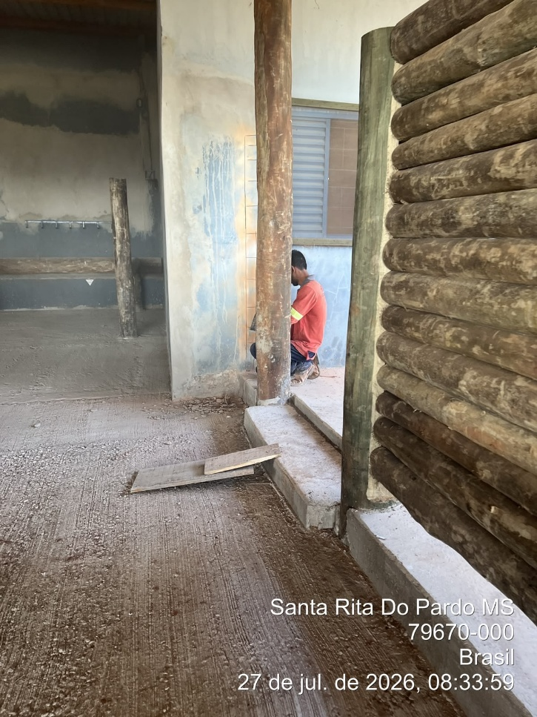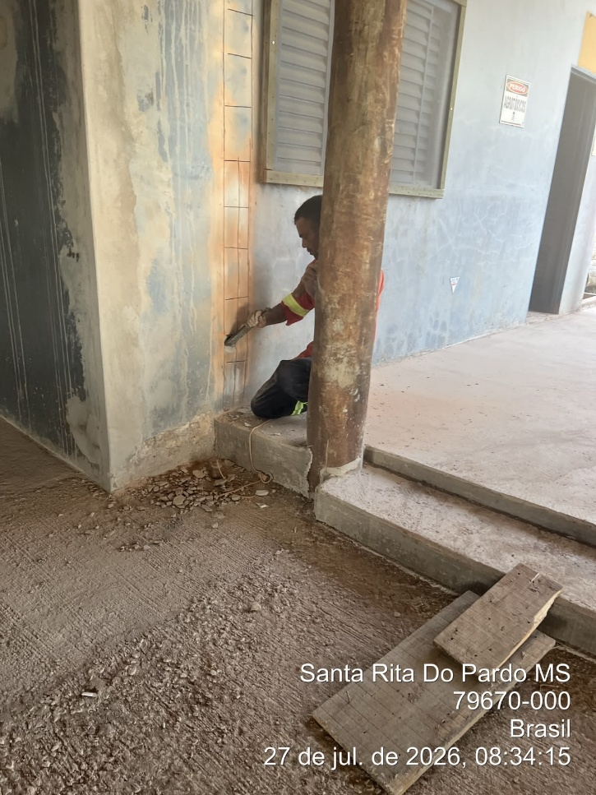

_______________________________
Cássia Francine Zacarim
Técnico de Segurança do
SRTE/MTE 1531/MS

